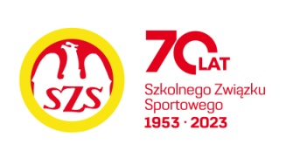

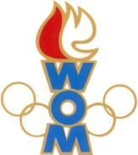
LIX WOM

KOMUNIKAT KOŃCOWY ZAWODÓW FINAŁOWYCH

W PIŁCE RĘCZNEJ DZIEWCZĄT – LICEALIADA

W ROKU SZKOLNYM 2025/2026

Miejsce | Szkoła | Dzielnica | Pkt. WOM
1 | XIII LO im. Lisa-Kuli | Targówek | 16
2 | IV LO im. Mickiewicza | Praga Południe | 14
3 | XIV LO im. Staszica | Ochota | 12
4 | Technikum Ogrodnicze | Mokotów | 10
5 | XL LO im. Żeromskiego | Wola | 8
6 | LXIV LO im. St. I. Witkiewicza | Żoliborz | 7
7 | LIX LO Mistrzostwa Sportowego im. Kusocińskiego | Bielany | 6
7 | XVIII LO im. Zamoyskiego | Śródmieście | 6
9 | LXIII LO im. Kossutha | Ursynów | 4
9 | XXV LO im. Wybickiego | Wawer | 4
9 | VIII LO im. Władysława IV | Praga Północ | 4
9 | CLIX LO im. Króla Jana III Sobieskiego | Włochy | 4
13 | LXXVIII LO im. Pawlikowskiej-Jasnorzewskiej | Bemowo | 2
13 | CLXIII LO im. Czesława Niemena | Wesoła | 2

Zespoły z Wilanowa, Rembertowa i Białołęki, Ursusa nie zgłosiły się na zawody

